ГКОУ "Тверская школа-интернат № 1"
"Воспитательное занятие"
Технологическая карта открытого внеклассного занятия
«Осенние тропинки».
Воспитатель |  | Пелевина Инна Александровна
Класс |  | 1-3 класс, обучающиеся с У/О | Тип занятия |  | Воспитательное занятие
Цель занятия |  | - Расширять знания обучающихся об осеннем времени года.
Задачи: |  | Образовательные | - Закрепление представления детей о времени года-осень (признаки осени, природные явления – дождь, листопад, жизнь лесных животных, труд людей).  -Развитие познавательного интереса, внимания, памяти, связной речи, умения выделять главное и применять полученные знания на практике.
 |  | Воспитательные | -Воспитание коммуникативных отношений.  -Воспитание положительных качеств личности.  -Воспитание способности к грамотному межличностному взаимодействию.  -Воспитание бережного отношения к окружающему миру.
 |  | Коррекционно-развивающие | -Коррекция зрительного восприятия, мышления, памяти, мелкой моторики пальцев рук в ходе выполнения упражнений: «Обведи нужный предмет», «Раскрась предмет», «Найди и покажи нужный предмет», «Собери и приклей листочки».  -Коррекция и развитие тактильного восприятия и сенсорного развития в ходе упражнения «Собери урожай».  - Коррекция речевой активности обучающихся через упражнения «Собери урожай», коллективное пение «Осень в гости к нам пришла».  -Коррекция предпосылок к абстрагированию путём отгадывания загадок.  - Коррекция зрительного восприятия в ходе выполнения упражнения «Признаки осени».  -Корригировать умения обобщать в ходе выполнения задания «Найди признаки осени».  -Развитие памяти, мышления через упражнение «Расскажи стихотворение».  -Развитие крупной и двигательной активности через упражнения «Осенняя физкультминутка», «Собери урожай».
Технологии:  1.Здоровьесберегающие  2.Коррекционно-развивающие  3.ИКТ  4.Игровая |  | Наглядные методы обучения (усвоение предлагаемого материала посредством презентации, видеороликов, сбором информации) | Межпредметные связи  -Мир природы и человека.  -Развитие речи.  -Изобразительное искусство. |  | Формирование умений устанавливать взаимосвязь знаний по разным учебным предметам.
 |  | Методы практического обучения (проявление физических и творческих способностей обучаемых) |  |  | Самостоятельно делать выводы, систематизировать и выбрать нужную информацию.
 |  | Дискуссия (обмен взглядами по определённым вопросам) |  |  | Умение анализировать, умение осознанно строить речевое высказывание
 |  | Объяснение (изложение определённого материала) |  |  | Умение выделять необходимую информацию; умение ориентироваться в средствах и технологиях обработки материалов; умение планировать свою трудовую деятельность.
Опорные понятия, термины |  | Осень-время года, листопад, признаки осени, осенний урожай. | Новые понятия, термины
Планируемый результат
Предметный (ПР) |  |  | -Применять полученные ранее знания, анализировать, делать выводы.
Личностный (ЛР) |  |  | -Выражать положительное отношение к процессу познания.  -Развитие самоуважения и способности адекватно оценивать себя и свои достижения, видеть сильные и слабые стороны своей личности.
Организация пространства
Ресурсы (основные, дополнительные) | Наглядный материал для учебной доски и пространства класса, реквизит для занятия.
Интерактивное оборудование | Презентация в формате Power Point, видеоролики в формате мр4, интерактивная доска.
Здоровьесберегающие методики и технологии:
- Развитие зрительно-моторной реакции, скорости ориентации в пространстве посредством нахождения сюжетных картинок в классе.
- Элементы арт-терапии (на снятие эмоционального напряжения и формирование эмоциональной отзывчивости).

Организация деятельности на занятии:
Этапы занятия | Деятельность педагога. |  |  | Деятельность обучающихся (в. том числе задания. Выполнения которых приводят к достижению запланированных результатов) | Использование медиа-ресурсов
I.Организационный момент. | -Ребята, встаньте в круг и возьмитесь за руки!  Добрый день!  -Собрались все дети в круг,  Я – твой друг и ты – мой друг.  Вместе за руки возьмемся  И друг другу улыбнемся!  - Молодцы! Дорогие ребята, проходите и присаживайтесь на своё рабочее место!  Послушайте загадку и постарайтесь понять, о чём пойдёт сегодня речь на нашем удивительном занятии! |  |  | Обучащиеся встают в круг, берутся за руки.  Обучающиеся проявляют психологическую готовность к познавательной деятельности. | Презентация на экране.  (слайд 1)
II. Постановка цели занятия.  III. Открытие нового знания.  IV. Основная часть.  V. Итог занятия. Рефлексия. | Загадка про осень.  Если на деревьях  Листья пожелтели,  Если в край далекий  Птицы улетели,  Если небо хмурое,  Если дождик льется,  Это время года…  (Осенью зовется)  - Всё верно, ребята! Мы сегодня отправимся в гости к Красавице-Осени! Наше занятие называется «Осенние тропинки».  - Ой, кажется кто-то стучится!  (входит заранее подготовленный ученик - Старичок-Лесовичок, в руках у него конверт)  Старичок-Лесовичок:  - Здравствуйте, ребята! Я –Старичок-Лесовичок, леса охраняю, временам года помогаю! Вот у красавицы Осени очень много дел накопилось. Нужно ей помочь! Тогда Красавица-Осень скоро к нам в гости придёт.  - Поможем ей, ребята?  - Спасибо, Старичок-Лесовичок! Оставайся с нами! Вместе быстрее справимся с заданиями!  - В этом конверте много заданий, надо их выполнить и помочь Красавице Осени! Мы пойдём сегодня по осенним тропинкам!  1 этап  «Признаки осени».  - У каждого времени года есть признаки, по которым они отличаются друг от друга.  - Нужно найти картинки-признаки осени в классе, назвать признак и повесить на доску!  - Молодцы, ребята!  -Давайте проверим, хорошо ли вы запомнили признаки осени. У каждого из вас на парте лежат картинки – признаки осени. Я вам буду называть признак, а вы показываете картинку, которая ему соответствует.  - Всё верно, ребята! Вы очень хорошо справились с этим заданием!  2 этап  «Лесные звери осенью»  - Ребята! Давайте выполним следующее задание из конверта:  Нужно узнать, что происходит с лесными животными осенью. Для этого очень внимательно посмотрим небольшой видеоролик «Лесные звени осенью».  После этого ответим на вопросы.  - Как лесные животные готовятся к зиме? (меняют шубки, готовят запасы на зиму)  - Кто зимой спит?  (медведь, ёжик, барсук)  - А теперь проверим наши знания! У каждого из вас на парте лежит листочек с изображениями животных! Нужно обвести красным карандашом в кружок только тех зверей, кто зимой не спит!  Молодцы, ребята!  А теперь раскрасьте любое животное, которое вам нравится!  - Мы отправляемся дальше, потому что мы на отлично справились с заданием!  3 этап  «Собери урожай»  - Послушайте внимательно загадку и постарайтесь узнать, что люди делают осенью!  Загадка:  - Что весною мы сажали,  Потом летом поливали.  Всё, что осенью на грядках  Поспевает: вкусно, сладко! (урожай)  - Все люди осенью собирают урожай  (овощи и фрукты).  - Давайте поможем осени собрать урожай! На столе лежат муляжи овощей и фруктов. Каждый по очереди подходит к столу, берёт любой фрукт или овощ, говорит название и кладёт его в корзину!  - Молодцы, ребята! Вы собрали весь урожай! Справились почти со всеми заданиями!  4 этап  «Физкультминутка»  Листопад, листопад,  Листья желтые летят. (Руки вверх, наклоны в стороны)  Собирайте, не ленитесь  И друг другу улыбнитесь. (Приседаем на корточки)  Листья желтые летят,  Словно зонтики кружат.  Ветер дунул: 1, - 2, - 3,  Оторвались от земли (Поднялись на носочки)  И взлетели высоко,  Но до неба далеко.  Покружились и опять  Опустились на землю спать.  (Приседаем на корточки)  5 этап  «Стихотворения про осень»  -Ой, ребята! Слышите, музыка красивая звучит! А во и Красавица-Осень в гости к нам пришла!  (Заранее подготовленная ученица)  -Здравствуйте, дорогие ребята!  Как у вас здесь красиво! Вы очень хорошо потрудились. Спасибо большое вам за помощь, так бы не пришла к вам в гости!  Дима Крутов:  - Здравствуй, Осень!  Мы расскажем про тебя стихотворения!  Михайлов Семён:  Украшает лес листвой  Красной, жёлтой, золотой-  Меж рябин и сосен  Ходит тихо осень.  Крутов Дмитрий:  Кто кленовые ладошки  Разбросал по всей дорожке?  Посчитала-восемь,  Угадала – осень!  Осень:  - Какие замечательные стихотворения!  А у меня есть для вас подарок! Я дарю вам листопад!  6 этап  «Коллективная аппликация-  Осень»  -Ребята! Давайте будем учиться у Красавицы-Осени быть художниками!  Выполним коллективную аппликацию.  Посмотрите на плакат, здесь изображён ствол дерева с веточками. Но он без листьев выглядит грустно.  Давайте соберём все листочки и поместим их на веточки. Сначала собираем жёлтые листочки, затем- оранжевые, красные и коричневые! Стараемся размещать  листочки в разных местах!  - Молодцы, ребята! У нас получилась очень красивая коллективная аппликация!  7 этап  Песенка про Осень  - Ребята! Давайте посмотрим внимательно на экран и споём все вместе песенку «Осень в гости к нам пришла» и повторять все движения за мной»  Рефлексия.  - Подошло к концу наше путешествие по осенним тропинкам, которое показало, что вы настоящие друзья, умеете хорошо трудиться и узнавать новое.  -Кому из вас понравилось наше путешествие?  -Кто хотел бы его продолжить?  -Какое настроение у вас осталось после путешествия по осенним тропинкам?  -Каждый участник путешествия получает сувенир.  - Спасибо вам за очень активное участие в занятии! До новых встреч! |  |  | Обучающиеся слушают и отгадывают загадку  Обучающиеся отвечают на вопросы сказочного героя!  Обучающиеся по очереди находят нужную картинку и прикрепляют её на доску.  Воспитатель называет признак осени- обучающиеся показывают соответствующую картинку.  Обучающиеся смотрят видеоролик «Лесные звери осенью»  Обучающиеся отвечают на вопросы воспитателя  Обучающиеся выполняют задания по инструкции педагога  Обучающиеся разгадывают загадку.  Обучающиеся по очереди подходят к столу, берут любой фрукт или овощ, говорят название и кладут его в корзину!  Обучающиеся повторяют все движения за педагогом  Звучит фоновая мелодия 3, входит Осень. (в руках корзинка с заранее вырезанными листьями разного цвета)  Обучающиеся читают заранее выученные стихотворения  Осень бросает листочки разных цветов из корзинки на пол.  Воспитатель прикрепляет на доску заранее подготовленный ватман (нарисованный ствол дерева с ветками; на веточках  -двойной скотч для наклеивания листочков.  Обучающиеся по очереди собирают листочки разных цветов и приклеивают их на веточки дерева (на ватман)  Обучающиеся смотрят на доску и подпевают вместе с воспитателем песенку  Обучающиеся отвечают на вопросы воспитателя | 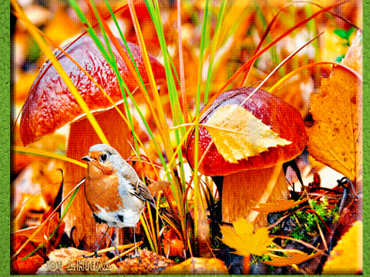  Слайд 2  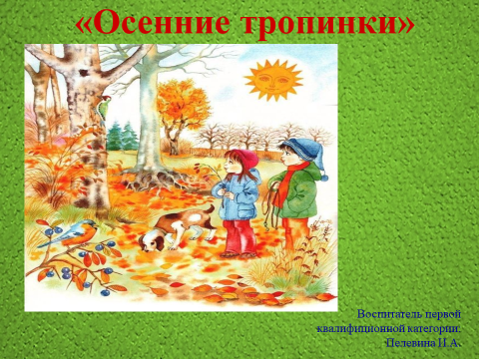  Слайд 3  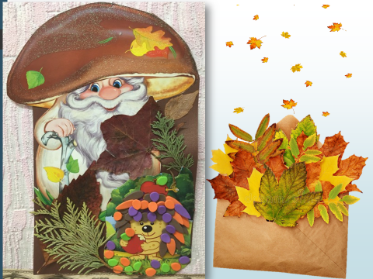  Слайд 4  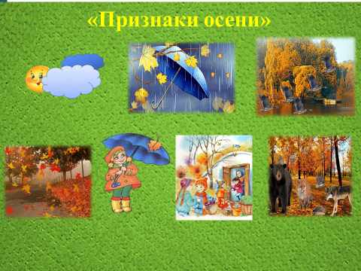  Слайд 5  (звучит фоновая мелодия 1)  (слайд 6 –видеоролик МР4)  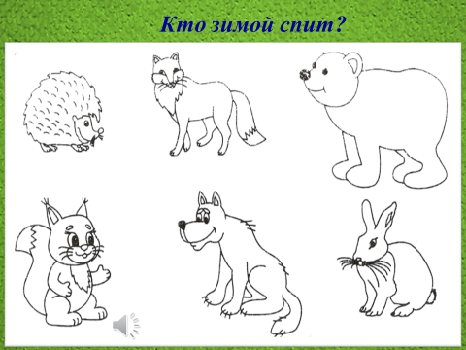  (слайд 7-звучит фоновая мелодия 2)  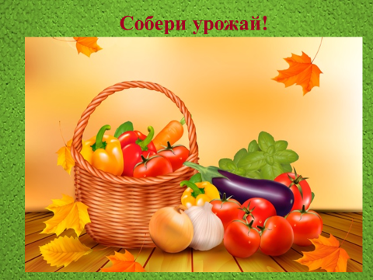  (слайд 8)  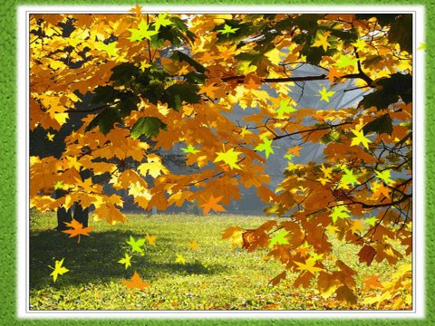  (слайд 9)  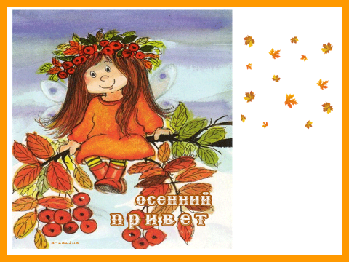  (слайд 10-фоновая мелодия 3)  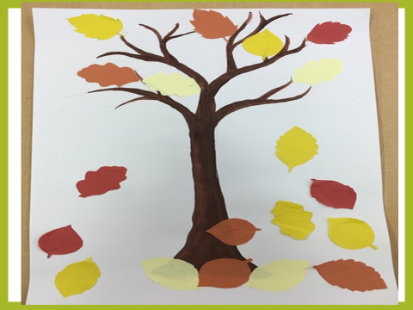  (слайд 11)  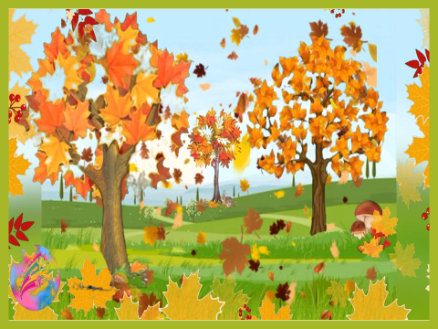  (слайд 12-видеоролик)  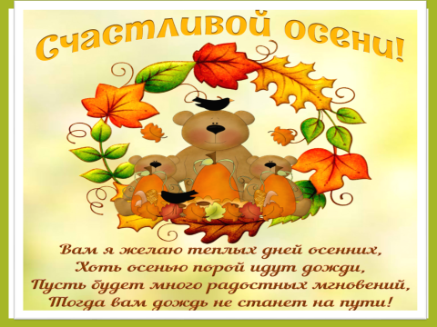  (слайд 13)

